**学生活动中心**

**数据库设计说明书**

编 撰 人：李渊科 蓝子帆

秦浩廷

审 核 人：

批 准 人：

**版本历史**

|  |  |  |  |
| --- | --- | --- | --- |
| **日期** | **版本** | **说明** | **作者** |
|  |  |  |  |
|  |  |  |  |
|  |  |  |  |
|  |  |  |  |
|  |  |  |  |
|  |  |  |  |
|  |  |  |  |
|  |  |  |  |
|  |  |  |  |
|  |  |  |  |
|  |  |  |  |
|  |  |  |  |
|  |  |  |  |
|  |  |  |  |
|  |  |  |  |
|  |  |  |  |
|  |  |  |  |
|  |  |  |  |
|  |  |  |  |
|  |  |  |  |
|  |  |  |  |
|  |  |  |  |
|  |  |  |  |
|  |  |  |  |
|  |  |  |  |
|  |  |  |  |

目　录

1. 引言 2

1.1. 编写目的 2

1.2. 背景 2

1.3. 术语 2

1.4. 参考资料 3

2. 总模型图及对象列表 3

2.1. 数据库环境 3

2.2. 总模型图 4

2.3. 对象列表 4

2.3.1. students 学生信息表 4

2.3.2. activities活动信息表 5

2.3.3. activities_modified活动中间表 6

2.3.4. managers管理员表 7

2.3.5. organizers组织信息表 8

2.3.6. organizers_modified组织中间表 8

2.3.7. teams组队信息表 9

2.3.8. notices公告信息表 9

2.3.9. stu_to_team表 10

2.3.10. act_to_stu表 10

2.3.11. act_to_team表 10

3. 数据库安全设计 12

3.1. 数据库备份 12

3.1.1. 备份数据库 12

3.1.2. 备份事务日志 12

3.2. 数据库的安全性、完整性控制 12

3.3. 数据库性能的监督、分析和改造 13

3.4. 数据库的重组织与重构造 13

# 引言

## 编写目的

为了让参与本项目的项目经理、需求分析师、软件工程师、测试工程师、数据库管人员及以后的系统维护人员了解本系统的数据库设计思路、数据库整体架构及各种详细信息,也为了以后的各个项目可以参与借鉴该项目的经验，特编写此文档。

## 背景

1. 本系统名称：学生活动中心
2. 本系统开发单位：
3. 数据库开发版本：MySQL 8.0
4. 操作系统：Windows 10

## 术语

本系统数据库开发定义名词如下：

1. UNIQUE：唯一索引；
2. HTP：Hyper Text Transfer Protoco1 (超文本传输协议)
3. HTM：Hyper Text Markup Language (超文本标记语言)
4. Web Browser：万维网浏览器
5. IPO：Input & Process & 0utput (输入、处理、输出)
6. B/S：服务器/浏览器模式
7. XML：扩展标记语言
8. SQL：结构化查询语言
9. Django：Python Web 框架

## 参考资料

1. C.J.Date著 机械工业出版社：数据库系统导论（第七版）
2. GB/T 8566-1995：计算机软件开发规范
3. Patrick O'Neil Elizabeth O'Neil：数据库原理、编程与性能

# 总模型图及对象列表

## 数据库环境

1. 数据库名称：sac_database
2. 数据库账号：root
3. 数据库密码：123456
4. 数据库配置

DATABASES = {

'default': {

'ENGINE': 'django.db.backends.mysql',

'NAME': 'sac_database',

'USER': 'root',

'PASSWORD': '123456',

'HOST': '124.71.182.182',

'PORT': '3306'

}

}

## 总模型图

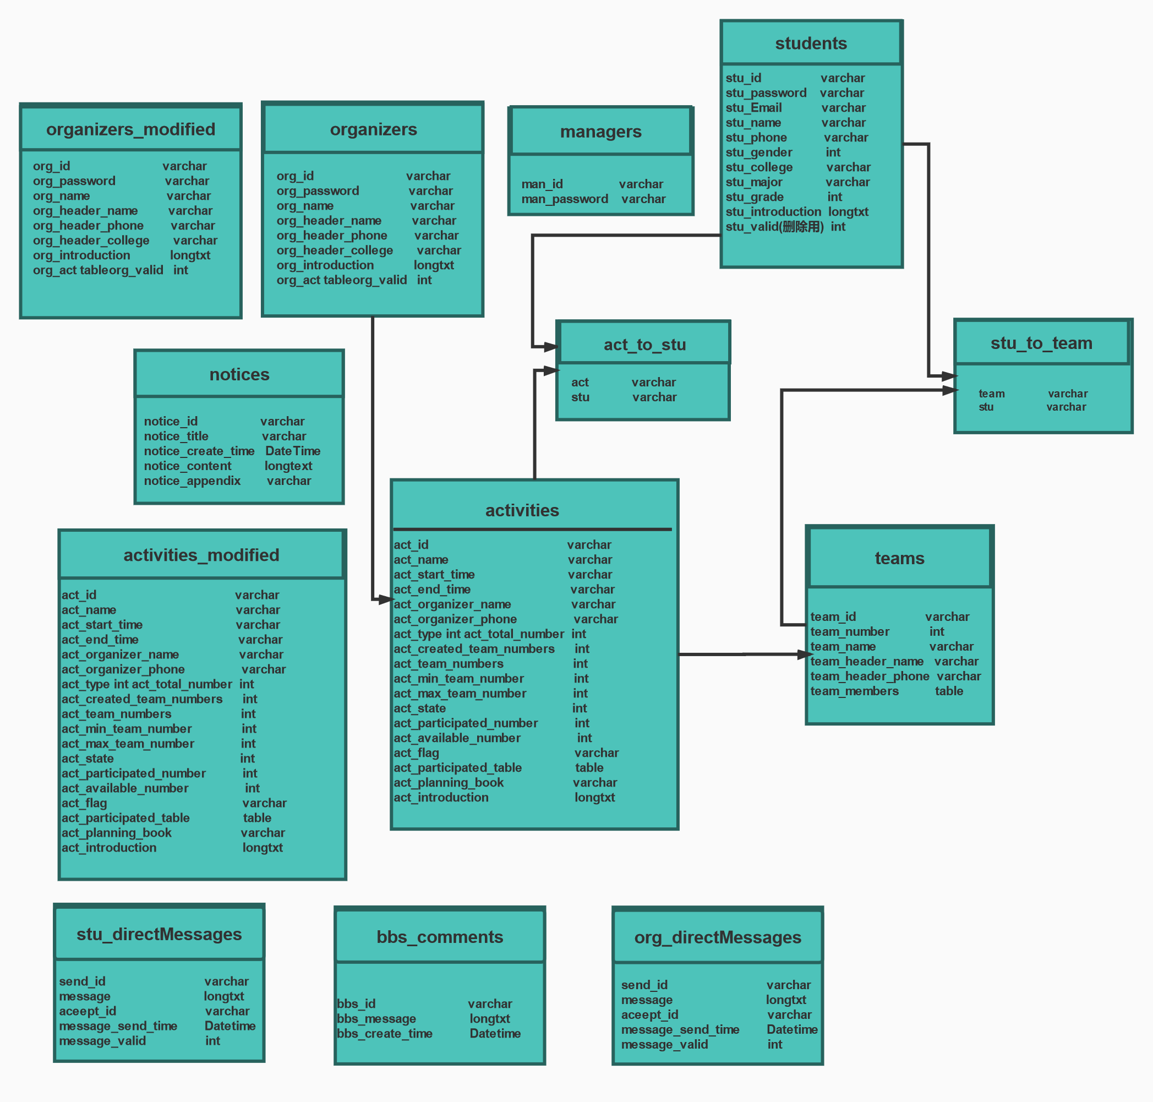

## 对象列表

### students 学生信息表

students(学生信息表)：用来存储学生的基本信息，表的结构如下：

**students表**

|  |  |  |  |  |  |  |  |
| --- | --- | --- | --- | --- | --- | --- | --- |
| **序号** | **字段名** | **数据类型** | **长度** | **允许空** | **主键** | **功能描述** | **备注** |
| 1 | id | int |  | 否 | 是 | 学生ID |  |
| 2 | stu_id | varchar | 128 | 否 |  | 学生账号 |  |
| 3 | stu_password | varchar | 1024 | 否 |  | 学生账号密码 |  |
| 4 | stu_email | varchar | 1024 | 否 |  | 学生邮箱 |  |
| 5 | stu_phone | varchar | 1024 | 是 |  | 学生联系方式 |  |
| 6 | stu_gender | varchaar | 1024 | 是 |  | 学生性别 |  |
| 7 | stu_college | varchar | 1024 | 是 |  | 学生所在学院 |  |
| 8 | stu_major | varchar | 1024 | 是 |  | 学生所学专业 |  |
| 9 | stu_grade | int |  | 是 |  | 学生所在年级 |  |
| 10 | stu_introduction | varchar |  | 是 |  | 学生个人简介 |  |
| 11 | stu_valid | int |  | 否 |  | 有效位 | 用于删除账号 |

### activities活动信息表

activities(活动信息表)：用来存储发布的活动基本信息，表的结构如下：

**activities表**

|  |  |  |  |  |  |  |  |
| --- | --- | --- | --- | --- | --- | --- | --- |
| **序号** | **字段名** | **数据类型** | **长度** | **允许空** | **主键** | **功能描述** | **备注** |
| 1 | id | int |  | 否 | 是 | 活动ID |  |
| 2 | act_name | varchar | 1024 | 否 |  | 活动名称 |  |
| 3 | act_start_time | datetime |  | 否 |  | 活动开始时间 |  |
| 4 | act_end_time | datetime |  | 否 |  | 活动结束时间 |  |
| 5 | act_organizer__name | varchar | 1024 | 否 |  | 活动主办方名称 |  |
| 6 | act_organizer__phone | varchar | 1024 | 否 |  | 活动主办方联系方式 |  |
| 7 | act_type | int |  | 否 |  | 活动类型 | 0-单人;1-多人 |
| 8 | act_created_team_number | int |  | 否 |  | 已参加活动队伍数 | 不可修改 |
| 9 | act_max_team_number | int |  | 否 |  | 活动最大参加队伍数 |  |
| 10 | act_min_team_number | int |  | 否 |  | 活动最小参加队伍数 |  |
| 11 | act_team_number | int |  | 否 |  | 组队人数 |  |
| 12 | act_state | int |  | 否 |  | 活动状态 |  |
| 13 | act_total_number | int |  | 否 |  | 活动总人数 |  |
| 14 | act_participated_number | int |  | 否 |  | 活动已参加人数 |  |
| 15 | act_available_number | int |  | 否 |  | 活动剩余人数 |  |
| 16 | act_flag | varchar | 1024 | 否 |  | 能否参加活动状态 |  |
| 17 | act_planning_book | varchar |  | 否 |  | 活动策划书 |  |
| 18 | act_introduction | varchar |  | 否 |  | 活动简介 |  |
| 19 | act_valid | int |  | 否 |  | 活动有效位 |  |

### activities_modified活动中间表

activities_modified(活动中间表)：用来存储未经过审核的活动信息，表的结构如下：

**activities_modified表**

|  |  |  |  |  |  |  |  |
| --- | --- | --- | --- | --- | --- | --- | --- |
| **序号** | **字段名** | **数据类型** | **长度** | **允许空** | **主键** | **功能描述** | **备注** |
| 1 | id | int |  | 否 | 是 | 活动ID |  |
| 2 | act_name | varchar | 1024 | 否 |  | 活动名称 |  |
| 3 | act_start_time | datetime |  | 否 |  | 活动开始时间 |  |
| 4 | act_end_time | datetime |  | 否 |  | 活动结束时间 |  |
| 5 | act_organizer__name | varchar | 1024 | 否 |  | 活动主办方名称 |  |
| 6 | act_organizer__phone | varchar | 1024 | 否 |  | 活动主办方联系方式 |  |
| 7 | act_type | int |  | 否 |  | 活动类型 | 0-单人;1-多人 |
| 8 | act_created_team_number | int |  | 否 |  | 已参加活动队伍数 | 不可修改 |
| 9 | act_max_team_number | int |  | 否 |  | 活动最大参加队伍数 |  |
| 10 | act_min_team_number | int |  | 否 |  | 活动最小参加队伍数 |  |
| 11 | act_team_number | int |  | 否 |  | 组队人数 |  |
| 12 | act_state | int |  | 否 |  | 活动状态 |  |
| 13 | act_total_number | int |  | 否 |  | 活动总人数 |  |
| 14 | act_participated_number | int |  | 否 |  | 活动已参加人数 |  |
| 15 | act_available_number | int |  | 否 |  | 活动剩余人数 |  |
| 16 | act_flag | varchar | 1024 | 否 |  | 能否参加活动状态 |  |
| 17 | act_planning_book | varchar |  | 否 |  | 活动策划书 |  |
| 18 | act_introduction | varchar |  | 否 |  | 活动简介 |  |
| 19 | act_valid | int |  | 否 |  | 活动有效位 |  |

### managers管理员表

managers(管理员表)：用来存储管理员账号信息的表，表的结构如下：

**managers表**

|  |  |  |  |  |  |  |  |
| --- | --- | --- | --- | --- | --- | --- | --- |
| **序号** | **字段名** | **数据类型** | **长度** | **允许空** | **主键** | **功能描述** | **备注** |
| 1 | id | int |  | 否 | 是 | 管理员ID |  |
| 2 | man_id | varchar | 128 | 否 |  | 管理员账号 |  |
| 3 | man_password | varchar | 1024 | 否 |  | 管理员密码 |  |

### organizers组织信息表

organizers(组织信息表)：用来存储各个社团组织基本信息的表，表的结构如下：

**organizers表**

|  |  |  |  |  |  |  |  |
| --- | --- | --- | --- | --- | --- | --- | --- |
| **序号** | **字段名** | **数据类型** | **长度** | **允许空** | **主键** | **功能描述** | **备注** |
| 1 | id | int |  | 否 | 是 | 组织ID |  |
| 2 | org_id | varchar | 128 | 否 |  | 组织账号 |  |
| 3 | org_password | varchar | 1024 | 否 |  | 组织账号密码 |  |
| 4 | org_name | varchar | 1024 | 否 |  | 组织名称 |  |
| 5 | org_header_name | varchar | 1024 | 否 |  | 组织负责人姓名 |  |
| 6 | org_header_phone | varchar | 1024 | 否 |  | 组织负责人联系方式 |  |
| 7 | org_instruction | varchar |  | 否 |  | 组织简介 |  |
| 8 | org_valid | int |  | 否 |  | 有效位 | 用于删除组织 |
| 9 | org_header_college | varchar | 1024 | 是 |  | 组织负责人所属学院 |  |

### organizers_modified组织中间表

organizers_modified(组织中间表)：用来存储修改后未经审核的社团组织的基本信息表，表的结构如下：

**organizers_modified表**

|  |  |  |  |  |  |  |  |
| --- | --- | --- | --- | --- | --- | --- | --- |
| **序号** | **字段名** | **数据类型** | **长度** | **允许空** | **主键** | **功能描述** | **备注** |
| 1 | id | int |  | 否 | 是 | 组织ID |  |
| 2 | org_id | varchar | 128 | 否 |  | 组织账号 |  |
| 3 | org_password | varchar | 1024 | 否 |  | 组织账号密码 |  |
| 4 | org_name | varchar | 1024 | 否 |  | 组织名称 |  |
| 5 | org_header_name | varchar | 1024 | 否 |  | 组织负责人姓名 |  |
| 6 | org_header_phone | varchar | 1024 | 否 |  | 组织负责人联系方式 |  |
| 7 | org_instruction | varchar |  | 否 |  | 组织简介 |  |
| 8 | org_valid | int |  | 否 |  | 有效位 | 用于删除组织 |
| 9 | org_header_college | varchar | 1024 | 是 |  | 组织负责人所属学院 |  |

### teams组队信息表

teams(组队信息表)：用来存储某个活动中队伍基本信息的表，表的结构如下：

**teams表**

|  |  |  |  |  |  |  |  |
| --- | --- | --- | --- | --- | --- | --- | --- |
| **序号** | **字段名** | **数据类型** | **长度** | **允许空** | **主键** | **功能描述** | **备注** |
| 1 | team_id | varchar | 128 | 否 | 是 | 队伍ID |  |
| 2 | team_number | int |  | 否 |  | 队伍人数 |  |
| 3 | team_name | varchar | 1024 | 否 |  | 队伍名称 |  |
| 4 | team_header_name | varchar | 1024 | 否 |  | 队长姓名 |  |
| 5 | team_header_phone | varchar | 1024 | 否 |  | 队长联系方式 |  |
| 6 | team_act_id | int |  | 否 |  | 所属活动 | 外键 |

### notices公告信息表

notices(公告信息表)：用来存储管理员或社团发布的公告信息的表，表的结构如下：

**notices表**

|  |  |  |  |  |  |  |  |
| --- | --- | --- | --- | --- | --- | --- | --- |
| **序号** | **字段名** | **数据类型** | **长度** | **允许空** | **主键** | **功能描述** | **备注** |
| 1 | notice_id | varchar | 128 | 是 | 是 | 公告ID |  |
| 2 | notice_title | varchar | 1024 | 否 |  | 公告标题 |  |
| 3 | notice_create_time | datetime |  | 否 |  | 公告创建日期 | 自动创建 |
| 4 | notice_content | varchar |  | 否 |  | 公告内容 |  |
| 5 | notice_appendix | varchar |  | 是 |  | 公告附件 |  |
| 6 | notice_tag | int |  | 否 |  | 公告类型 | 0:系统公告  1:活动公告 |

### stu_to_team学生与团队关系表

stu_to_team(学生与团队关系表)：用来存储学生与队伍关系的表，表的结构如下：

**stu_to_team表**

|  |  |  |  |  |  |  |  |
| --- | --- | --- | --- | --- | --- | --- | --- |
| **序号** | **字段名** | **数据类型** | **长度** | **允许空** | **主键** | **功能描述** | **备注** |
| 1 | id | int |  |  | 是 |  |  |
| 2 | stu_id | int |  | 否 |  | 学生 | 与学生表关联 |
| 3 | team_id | int |  | 否 |  | 队伍 | 与队伍表关联 |

### act_to_stu活动与学生关系表

act_to_stu(活动与学生关系表)：用来存储学生参加过的活动的表，表的结构如下：

**act_to_stu表**

|  |  |  |  |  |  |  |  |
| --- | --- | --- | --- | --- | --- | --- | --- |
| **序号** | **字段名** | **数据类型** | **长度** | **允许空** | **主键** | **功能描述** | **备注** |
| 1 | id | int |  | 否 | 是 |  |  |
| 2 | act_id | int |  | 否 |  | 活动 | 与活动表关联 |
| 3 | stu_id | int |  | 否 |  | 学生 | 与学生表关联 |

### act_to_team活动与队伍关系表

act_to_team(活动与队伍关系表)：用来存储队伍参加过的活动的表，表的结构如下：

**act_to_team表**

|  |  |  |  |  |  |  |  |
| --- | --- | --- | --- | --- | --- | --- | --- |
| **序号** | **字段名** | **数据类型** | **长度** | **允许空** | **主键** | **功能描述** | **备注** |
| 1 | id | int |  | 否 | 是 |  |  |
| 2 | act_id | int |  | 否 |  | 学生 | 与活动表关联 |
| 3 | team_id | int |  | 否 |  | 队伍 | 与队伍表关联 |

### bbs_comments论坛评论信息表

bbs_comments(论坛评论信息表)：用来存储用户在论坛发表的评论信息的表，表的结构如下：

**bbs_comments表**

|  |  |  |  |  |  |  |  |
| --- | --- | --- | --- | --- | --- | --- | --- |
| **序号** | **字段名** | **数据类型** | **长度** | **允许空** | **主键** | **功能描述** | **备注** |
| 1 | bbs_id | varchar | 128 | 否 | 是 | 评论ID |  |
| 2 | bbs_message | varchar |  | 否 |  | 评论内容 |  |
| 3 | bbs_create_time | datetime |  | 否 |  | 评论发表时间 |  |

### stu_direct_message学生私信表

stu_direct_message(学生私信表)：用来存储学生用户之间私信信息的表，表的结构如下：

**stu_direct_message表**

|  |  |  |  |  |  |  |  |
| --- | --- | --- | --- | --- | --- | --- | --- |
| **序号** | **字段名** | **数据类型** | **长度** | **允许空** | **主键** | **功能描述** | **备注** |
| 1 | id | int |  | 否 | 是 | 私信ID |  |
| 2 | send_id | varchar | 128 | 否 |  | 发送者ID |  |
| 3 | message | varchar |  | 否 |  | 私信内容 |  |
| 4 | accept_id | varchar | 128 | 否 |  | 接受者ID |  |
| 5 | message_send_time | datetime |  | 否 |  | 消息发送时间 |  |
| 6 | message_valid | int |  | 否 |  | 有效位 | 用于表示删除消息 |

### org_direct_message组织通知消息表

org_direct_message(组织通知消息表)：用来存储管理员对组织申请的活动审核结果信息的表，表的结构如下：

**org_direct_message表**

|  |  |  |  |  |  |  |  |
| --- | --- | --- | --- | --- | --- | --- | --- |
| **序号** | **字段名** | **数据类型** | **长度** | **允许空** | **主键** | **功能描述** | **备注** |
| 1 | id | int |  | 否 | 是 | 私信ID |  |
| 2 | send_id | varchar | 128 | 否 |  | 管理员ID |  |
| 3 | message | varchar |  | 否 |  | 通知消息 |  |
| 4 | accept_id | varchar | 128 | 否 |  | 组织者ID |  |
| 5 | message_send_time | datetime |  | 否 |  | 通知发送时间 |  |
| 6 | message_valid | int |  | 否 |  | 有效位 | 用于表示删除消息 |

# 数据库安全设计

## 数据库备份

### 备份数据库

每一个数据库都应在创建之后卸出，从而提供一个装入基点。在此之后按排定的时间周期表卸出。比如每周五卸出数据库。对一般数据库系统卸出数据库周期建议为每周一次。除了按计划周期卸出数据库之外，还需在每次运行没有日志的操作后卸出数据库。

### 备份事务日志

如果事务日志与数据库放在同一个设备上，则事务日志不应与数据库分开备份。master数据库和小于4M的用户数据库就是这种情况。一般数据库系统的数据库和日志分别放在不同的设备上，因此，可以用DUMP TRAN命令单独备份日志。备份事务日志的周期直接影响数据的恢复程度，因此建议每天备份。

## 数据库的安全性、完整性控制

在数据库运行过程中，由于应用环境的变化，对安全性的要求也会发生变化，系统中用户的密级也会改变，需要数据库管理员不断修正以满足用户要求。

## 数据库性能的监督、分析和改造

在数据库运行过程中，监督系统运行，对监测数据进行分析，找出改进系统性能的方法是数据库管理员的又一重要任务。

## 数据库的重组织与重构造

数据库运行一段时间后，由于记录不断增删改，将会使数据库的物理存储情况变坏，降低数据的存取效率，使数据库性能下降，这时数据库管理员就要对数据库进行重组织或部分重组织。关系数据库管理系统一般都提供数据重组织的实用程序，在重组织过程中，按原设计要求重新安排存储位置、回收垃圾、减少指针链等，提高系统性能。